**Departamento de Tecnología Educativa**



**Area de conocimiento Educación, Artes y**

**Humanidades**

**Carrera de Informática Educativa**

**Sistemas Manejadores de Contenido**

**Manual De Usuario de Administrador**

Integrantes:

Jeysel Raquel Pavón Calero.

Raquel Esperanza González Carcache.

Martha Alejandra Hernández López.

Docente: Linda Jakareliz Novoa Hernández.

Contenido

**Introducción** 3

**Objetivo** 3

**Desarrollo** 4

• **Ventana de acceso o login** 4

• **Descripción de la primera ventana (Dashboard)** 5

• **Crear y actualizar páginas** 6

• **Actualizar una página existente** 9

• **Ver plugins y actualizaciones** 11

• **Actualización de galería, configuración de encabezado y pie de página, seguridad del sitio.** 12

**Conclusión** 14

**Recomendaciones** 15

# 

**Introducción**

El siguiente documento contiene una serie de instrucciones técnicas y prácticas sobre el uso y manejo de la página web oficial del Colegio Miguel de Cervantes, con el propósito de facilitar su administración, mantenimiento y actualización. La página web constituye un canal fundamental para la comunicación institucional, ya que permite informar a estudiantes, padres de familia, docentes y a la comunidad en general sobre noticias, avisos académicos y otros recursos educativos de interés.

En este manual se abordan temas como la instalación y gestión de pluggins, configuración del encabezado, cuerpo de la página y pie de página (HEATER Y FOOTER), actualización de la galería, administración del contenido textual y visual, entre otras funciones esenciales. También se brindan recomendaciones para asegurar el buen funcionamiento del sitio web, como el uso adecuado de herramientas de optimización, diseño responsivo y aspectos básicos de seguridad.

**Objetivo**



Brindar una guía práctica para la correcta administración y actualización del sitio web del Colegio Miguel de Cervantes, facilitando tareas como la instalación de plugins, configuración de secciones, gestión de contenidos y galería, asegurando su funcionalidad, presentación profesional y uso eficiente como medio de comunicación institucional.

**Desarrollo**

Esta sección proporciona un paso a paso sobre las funciones esenciales para administrar correctamente el sitio web del **Colegio Miguel de Cervantes**, utilizando la plataforma Workbench. Está dirigida a los usuarios como lo es de administrador, quienes son responsables de crear, editar y actualizar el contenido del sitio.

* **Ventana de acceso o login**

Para ingresar al panel de control del sitio web:

1. Abrimos nuestro navegador e ingresamos la dirección del sitio, un ejemplo sería: “www.colegiomigueldecervantes.edu.ni/admin” o según la configuración de Workbench.
2. En la **ventana de inicio de sesión**, introducimos el **nombre de usuario** y **contraseña de administrador,** claro tenemos que crearla.
3. Hacemos clic en el botón **“Iniciar sesión”** para acceder al área de administración.

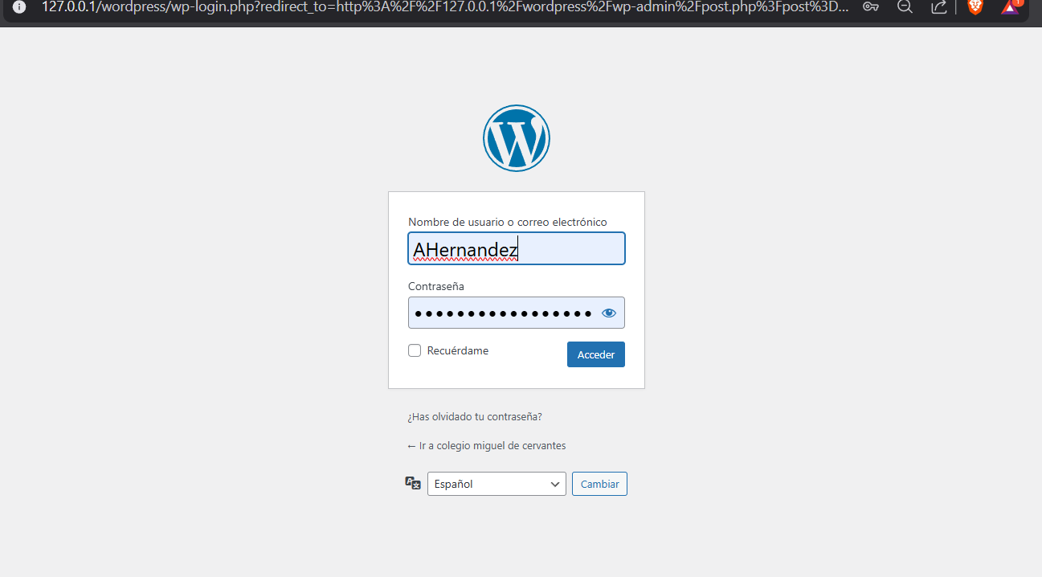

1. Si olvidaste tu contraseña, selecciona la opción **“¿Olvidaste tu contraseña?”** para restablecerla vía correo electrónico.

* **Descripción de la primera ventana (Dashboard)**

Una vez dentro del panel de administración, se mostrará la **ventana principal** o **dashboard**. Esta área proporciona una visión general del sitio web y acceso a las principales herramientas. 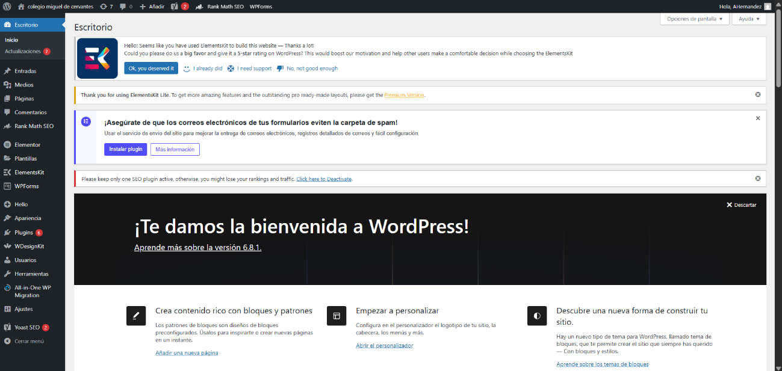

* **Crear y actualizar páginas**

**Para crear una nueva página:**

1. Ve al menú lateral y haz clic en **“Páginas” > “Crear nueva”**.

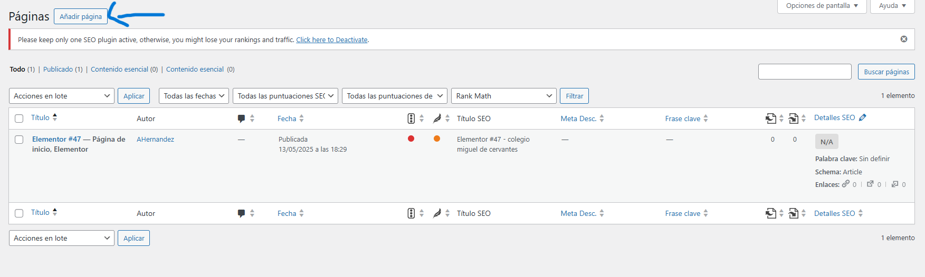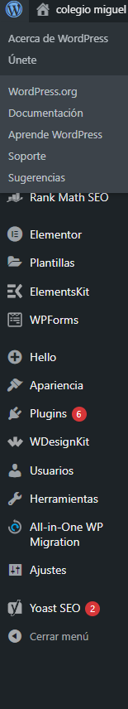

1. Escribe el **título** de la página (por ejemplo: “Misión y Visión”).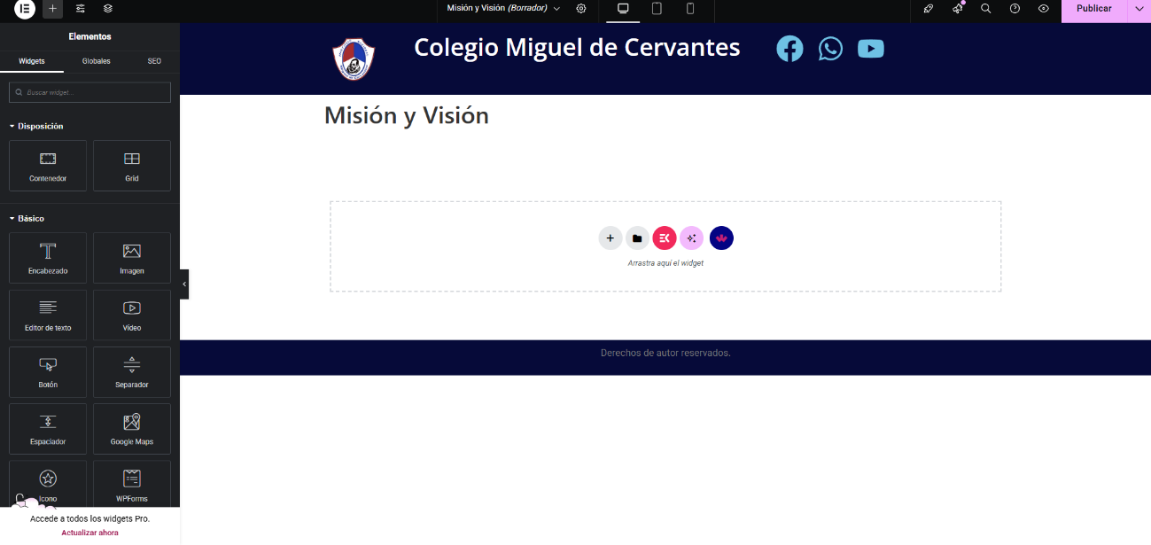
2. Agrega el **contenido** utilizando el editor (puede ser texto, imágenes, enlaces, etc.).

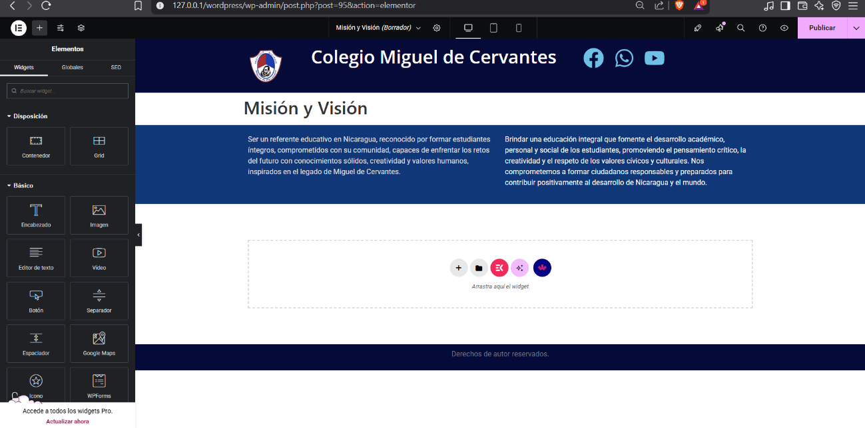

1. Ajusta las opciones de visibilidad y ubicación si deseas que aparezca en el menú principal.

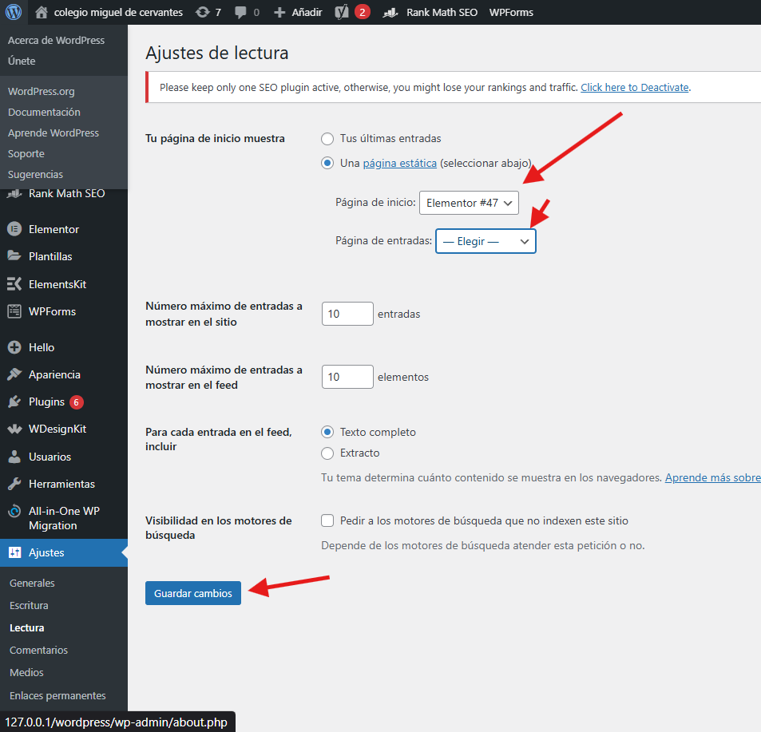

1. Haz clic en **“Publicar”** para que esté visible en el sitio web.



* **Actualizar una página existente**

1. Dirígete a **“Páginas” > “Todas las páginas”**.
2. Busca la página que deseas modificar y haz clic en **“Editar”**.
3. Realiza los cambios necesarios en el contenido.
4. Haz clic en **“Guardar”** o **“Actualizar”** para aplicar los cambios.

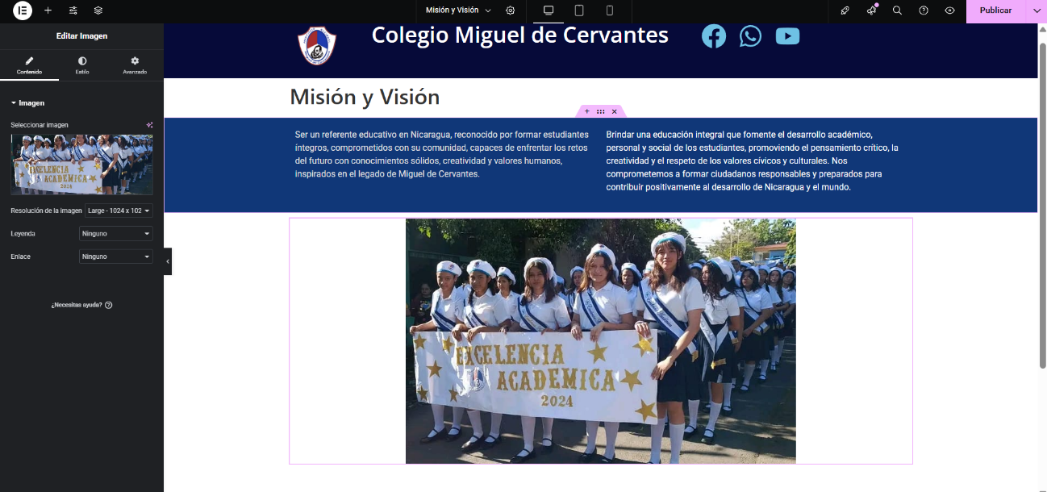

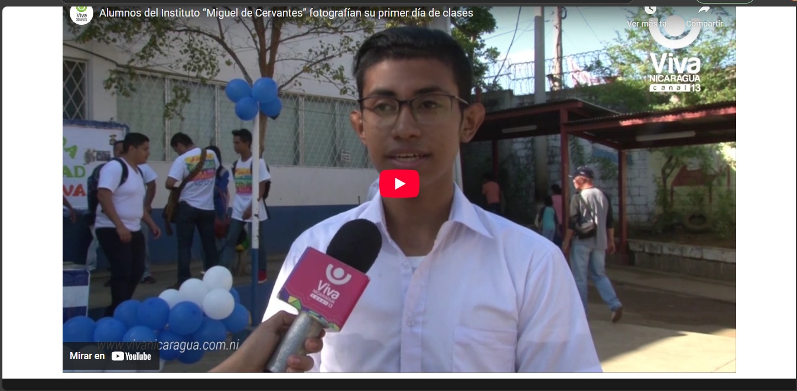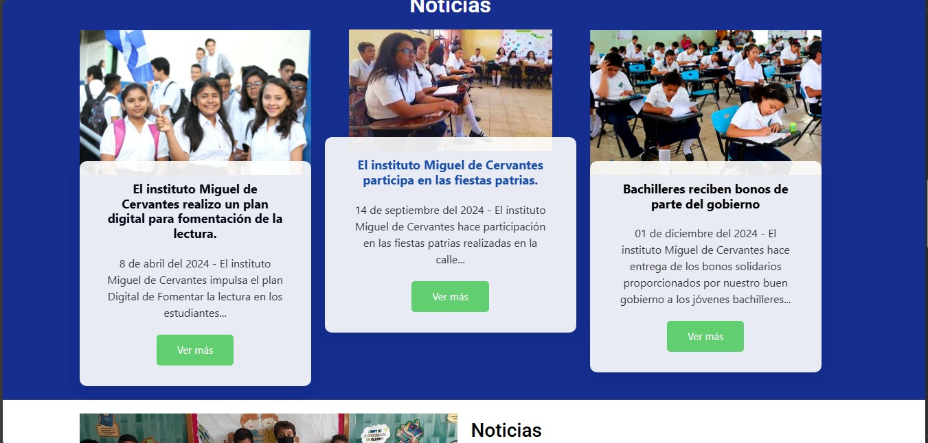

* **Ver plugins y actualizaciones**

En la foto se muestra que en el menú izquierdo se muestra el apartado de plugins y podemos ver cuales tenemos instalados, los que utilizamos para nuestra pagina web, algunos sirven para seguridad, en conclusión, cada plugins tienen diferentes formas y distintos usos de ellos, claro con el debido uso de cada uno.

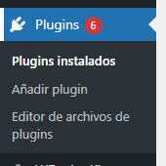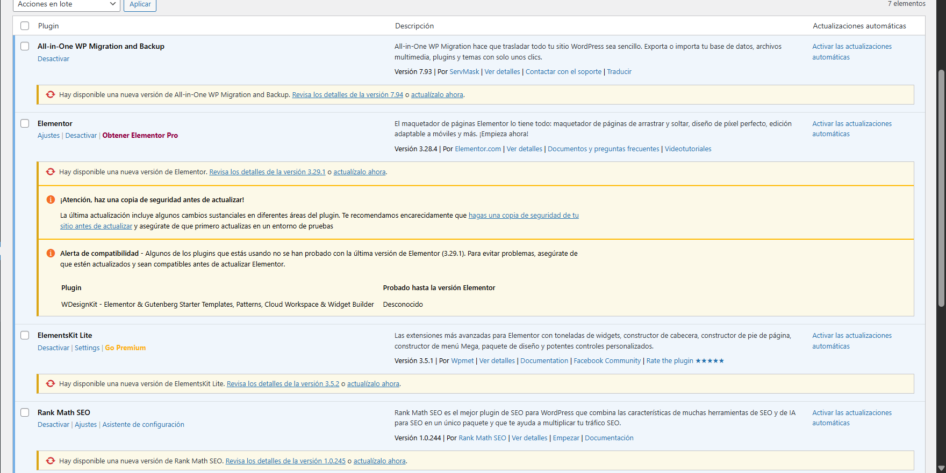

Me gustaría mencionar que cada que utilicemos y entremos a la sección de plugins, tenemos que ver cuales de todo los que están instalados necesitan actualizarlos, ya que, si no lo hacemos, nuestra pagina no podrá funcionar correctamente cuando estemos editando e incluso utilizarla cuando ingresemos las funcionalidades de gestión de notas.

* **Actualización de galería, configuración de encabezado y pie de página, seguridad del sitio.**

Acá se muestra como es la galería y las opciones de como editarla, como añadir como sale en la muestra, una galería, agregar las fotos de diferentes tamaños y configurarla.

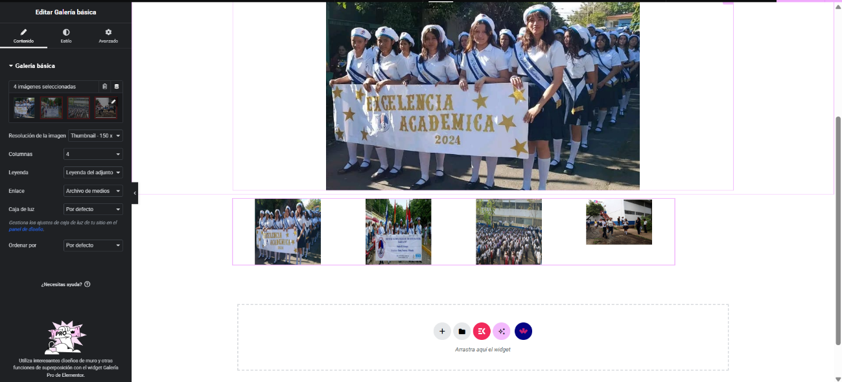

En este apartado, se les mostrará como es el HEADER (encabezado de la página) y el FOOTER (pie de página), mostramos lo que es las opciones de desarrollador como editar y eliminar.

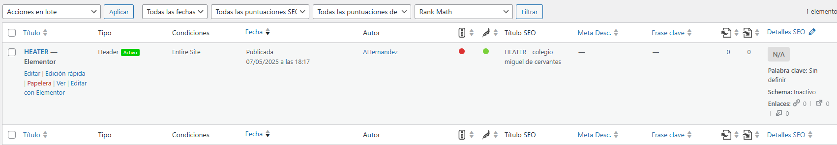

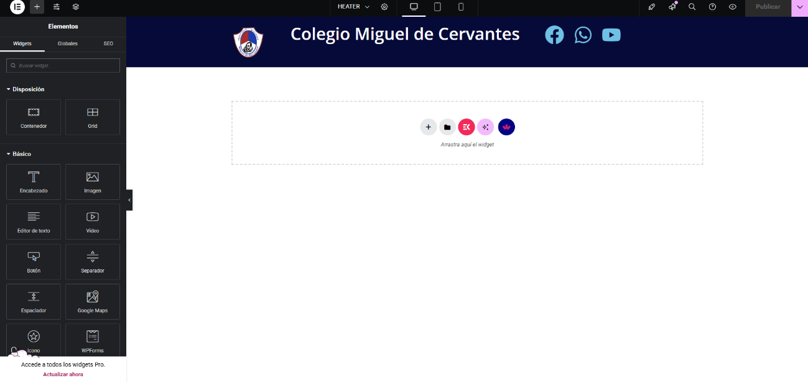

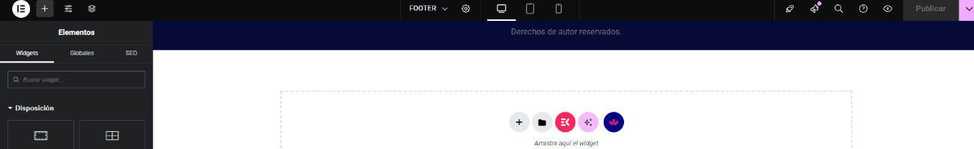

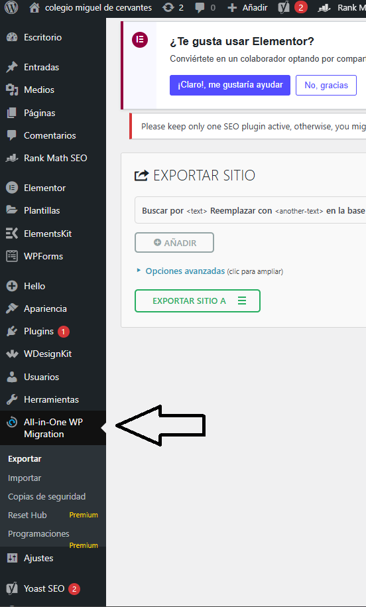El plugin para WordPress All-in-One WP Migration permite exportar tu sitio web actual con WordPress a una copia de seguridad creada en un único archivo con la extensión.

**Conclusión**

Para dar fin a este manual es la buena administración del sitio web del **Colegio Miguel de Cervantes** es fundamental para garantizar una comunicación efectiva, transparente y actualizada con toda la comunidad educativa. A través de este manual, se ha proporcionado una guía práctica para realizar tareas esenciales como el acceso al panel de administración, la creación y actualización de páginas, la configuración de secciones clave del sitio, la instalación de plugins, y el mantenimiento general del contenido. El uso responsable de estas herramientas no solo asegura la funcionalidad del sitio, sino que también contribuye a proyectar una imagen institucional profesional y confiable. Se recomienda a los administradores seguir las buenas prácticas aquí mencionadas, mantener actualizadas las plataformas y realizar copias de seguridad para preservar la integridad del sitio. Este documento servirá como una referencia útil tanto para nuevos usuarios como para el personal ya familiarizado con el sistema, promoviendo así una gestión web más eficiente, organizada y alineada con los valores del colegio.

**Recomendaciones**

Estas son algunas recomendaciones de nuestro manual de administración de nuestro sitio web del Instituto Miguel de Cervantes.

Para una gestión eficiente del sitio web en WordPress, recomendamos mantener actualizados todo el sistema, los plugins lo que son muy importantes porque si estos no funcionan, no podremos editar y agregar más cosas en el sitio y los temas. Hay que instalar solo los complementos necesarios para evitar problemas de rendimiento, si no hacemos esto, no podremos crear con facilidad un sitio web de preferencia. Realizar las copias de seguridad periódicas y utiliza contraseñas seguras. Asigna los roles de usuario correctamente, este manual es de desarrollador y evita dar acceso total a quienes no lo necesitan. Optimiza las imágenes antes de subirlas para mejorar la velocidad del sitio. Usa plugins de seguridad y evita modificar directamente el código sin respaldo. Antes de publicar cualquier contenido, se tiene que revisar con atención para garantizar calidad y la coherencia del sitio. Ante cualquier duda, consulta este manual o puede hablar con las personas que han creado la página.